САНКТ-ПЕТЕРБУРГСКОЕ ГОСУДАРСТВЕННОЕ БЮДЖЕТНОЕ ПРОФЕССИОНАЛЬНОЕ ОБРАЗОВАТЕЛЬНОЕ УЧРЕЖДЕНИЕ
«САНКТ-ПЕТЕРБУРГСКИЙ АРХИТЕКТУРНО-СТРОИТЕЛЬНЫЙ КОЛЛЕДЖ»

Л.С. Андрюшина, С.Э. Маршева, К.В. Смирнова

ОРГАНИЗАЦИЯ ТЕХНОЛОГИЧЕСКИХ ПРОЦЕССОВ ПРИ СТРОИТЕЛЬСТВЕ, ЭКСПЛУАТАЦИИ И РЕКОНСТРУКЦИИ СТРОИТЕЛЬНЫХ ОБЬЕКТОВ

Санкт-Петербург
2017

САНКТ-ПЕТЕРБУРГСКОЕ ГОСУДАРСТВЕННОЕ БЮДЖЕТНОЕ ПРОФЕССИОНАЛЬНОЕ ОБРАЗОВАТЕЛЬНОЕ УЧРЕЖДЕНИЕ
«САНКТ-ПЕТЕРБУРГСКИЙ АРХИТЕКТУРНО-СТРОИТЕЛЬНЫЙ КОЛЛЕДЖ»

Л.С. Андрюшина, С.Э. Маршева, К.В. Смирнова

ОРГАНИЗАЦИЯ ТЕХНОЛОГИЧЕСКИХ ПРОЦЕССОВ ПРИ СТРОИТЕЛЬСТВЕ, ЭКСПЛУАТАЦИИ И РЕКОНСТРУКЦИИ СТРОИТЕЛЬНЫХ ОБЬЕКТОВ

Допущено Региональным научно-методическим центром при Совете директоров ССУЗ Санкт-Петербурга и Ленинградской области в качестве учебно-методической разработки по выполнению практических работ, для студентов СПО, обучающихся по специальностям 08.02.01.

Санкт-Петербург
2017

Авторы: Л.С. Андрюшина, С.Э. Маршева, К.В. Смирнова

Рецензенты: д.т.н., профессор В.В. Егоров (Зав. Каф. «Строительные конструкции» ФГБОУ ВО ПГУПС);
Л.Г. Шинкович (преподаватель высшей категории СПб ГБПОУ КСИиГХ)

Аннотация

Методические указания к выполнению практических работ разработаны с целью оказания помощи студентам в овладении знаниями и умениями в процессе обучения технологии и организации строительных процессов.
Данное методическое пособие авторы разработали в рамках МДК02.01 Организация технологических процессов при строительстве, эксплуатации и реконструкции строительных объектов профессионального модуля ПМ02.Выполнение технологических процессов при строительстве, эксплуатации и реконструкции строительных объектов.
В пособии содержатся примеры выполнения практических работ по строительным процессам, выполняющимся в технологической последовательности строительства объекта, таким образом, каждая последующая работа является продолжением предыдущей, что расширяет знания студентов в технологии строительства, закрепляет навыки и умения в организации выполнения строительных процессов. Данное пособие выступает средством обучения и может быть использовано для самостоятельной работы студентов и преподавателей строительных дисциплин, так как материал систематизирован, грамотно и доступно изложен.

Оглавление
Введение 4
I. МЕТОДИЧЕСКИЕ УКАЗАНИЯ ПО ВЫПОЛНЕНИЮ ПРАКТИЧЕСКОЙ РАБОТЫ №1 НА ТЕМУ «ЗЕМЛЯНЫЕ РАБОТЫ» 4
1. Теоретические сведения по земляным работам 4
2. Задачи на определение объемов земляных сооружений 4
3. Расчеты объемов строительно-монтажных работ 4
4. Выбор экскаватора 4
5. Расчет транспортных единиц для транспортирования разработанного грунта 4
II. МЕТОДИЧЕСКИЕ УКАЗАНИЯ ПО ВЫПОЛНЕНИЮ ПРАКТИЧЕСКОЙ РАБОТЫ НА ТЕМУ «ПОДБОР БАШЕННОГО КРАНА» 4
1. Теоретические сведения по башенным кранам 4
2. Алгоритм подбора крана 4
III. МЕТОДИЧЕСКИЕ УКАЗАНИЯ ПО ВЫПОЛНЕНИЮ ПРАКТИЧЕСКОЙ РАБОТЫ НА «УСТРОЙСТВО РУЛОННОЙ КРОВЛИ ИЗ НАПЛАВЛЯЕМОГО МАТЕРИАЛА». 4
1. Область применения 4
2. Организация и технология выполнения работ 4
3. Материально- технические ресурсы 4
4. График производства работ 4
5. Требования к качеству работ 4
6. Техника безопасности и охрана труда 4
7. Технико-экономические показатели 4
Приложение А 4
Приложение Б 4
Приложение В 4
Литература 4

Введение

Федеральный государственный образовательный стандарт на базе среднего профессионального образования по специальности 08.02.01 Строительство и эксплуатация зданий и сооружений осуществляет базовую подготовку специалиста по квалификации техник.
Одним из видов деятельности техника –Участие в проектировании зданий и сооружений.
Данному виду профессиональной деятельности специалиста соответствует профессиональная компетенция ПК1.4. Участвовать в разработке проекта производства работ (ППР) с применением информационных технологий.
В структуре основной профессиональной образовательной программе среднего профессионального образования базовой подготовки разработка документов, входящих в проект производства работ входит в состав профессионального модуля ПМ.01 Участие в проектировании зданий и сооружений.
В соответствии с содержанием программы подготовки специалистов среднего звена по специальности 08.02.01 Строительство и эксплуатация зданий и сооружений (ППСС), разработанной на основе федерального стандарта ФГОС СПО проект производства работ (ППР) содержит календарный план строительства, технологическую карту на определенный строительный процесс и строительный генеральный план (объектный).
Проект производства работ (ППР) разрабатывается обучающимися в учебном плане колледжа на четвертом курсе в 7 семестре и в дальнейшем является часть дипломного проекта на возведение конкретного здания.
К разработке ППР обучающийся допускается (или может приступить) только после изучения технологии и организации строительных процессов ПМ.02 выполнение технологических процессов при строительстве эксплуатации и реконструкции строительных объектов. Содержание программы данного модуля изучается студентами колледжа на третьем курсе в 5,6 семестрах. В процессе обучения технологии и организации строительных процессов, учащиеся выполняют практические работы, которые соответствуют профессиональным компетенциям:
ПК 2.1. Организовывать и выполнять СМР строительных объектов,
ПК 2.2. Организовывать и выполнять строительно-монтажные, ремонтные и работы по реконструкции строительных объектов,
ПК 2.3. Проводить оперативный учет объемов выполняемых работ и расхода материальных ресурсов,
ПК 2.4. Осуществлять мероприятия по контролю качества выполняемых работ
и профессиональной деятельности техника–Выполнение технологических процессов при строительстве, эксплуатации и реконструкции строительных объектов.
Структура профессионального цикла ПМ.00 в объеме ПМ.01. и ПМ.02.

- Календарный план
- Технологическая карта
- Стройгенплан
Профессиональный цикл П.00

ОП.00 Общепрофессиональные дисциплины
ПМ.00 Профессиональные модули

ПМ.01 Участие в проектировании

ПМ.02 Выполнение технологических процессов

МДК 01.01 Проектирование зданий и сооружений
МДК 01.02 Проект производства работ

МДК 02.02 Учет и контроль технологических процессов
Практические работы №1; №2; №3; №4; №5

МДК 02.01 Организация технологических процессов

МЕТОДИЧЕСКИЕ УКАЗАНИЯ ПО ВЫПОЛНЕНИЮ ПРАКТИЧЕСКОЙ РАБОТЫ №1 НА ТЕМУ «ЗЕМЛЯНЫЕ РАБОТЫ»

Теоретические сведения по земляным работам
Земляные работы – это комплекс процессов переработки грунта при строительстве зданий, сооружений, прокладке инженерных коммуникаций, планировке и благоустройству территорий. Переработка грунта включает его разработку, перемещение и укладку в сооружение.
К земляным сооружениям относят траншеи и котлованы, земляные полотна дорог, планировку площадок. В тех случаях, когда грунт из отвала укладывают в «пазухи» (пространство между боковой поверхностью сооружения и откосом котлована) для полного закрытия подземного сооружения – такие земляные работы называют обратной засыпкой. Все эти земляные сооружения создают путем образования выемок в грунте или возведения из него насыпей.
В строительном производстве грунтами называют породы, залегающие в верхних слоях земной коры. Устойчивость земляных сооружений, трудоёмкость разработки и стоимость работ зависят от свойств и качества грунта.
Основные характеристики грунта: плотность, влажность, сцепление. От плотности и силы сцепления между частицами грунта зависит производительность землеройных машин.
Грунт, находящийся в естественном состоянии разрыхляется в процессе его разработки. При этом объём грунта увеличивается, а плотность уменьшается. Это явление первоначального разрыхления грунта характеризуется коэффициентом первоначального разрыхления (Кр.).
Для песчаных грунтов Кр=1,08...1,17;
-суглинистых грунтов Кр =1,14...1,28;
-глинистых Кр = 1,24...1,3.
Разрыхленный грунт, уложенный в насыпь уплотняется под влиянием массы вышележащих слоев грунта или механического уплотнения, движения транспорта, смачивания дождём и т.д. Однако грунт не занимает объёма первоначального естественного состояния, сохраняя остаточное разрыхление, показателем которого является коэффициент остаточного разрыхления Ко.р.:
Для песчаных грунтов – Ко.р.=1,01… 1,025;
- суглинистых Ко.р.=1,015 … 1,05;
- глинистых Ко.р.=1,04…1,09.
Для устойчивости земляные сооружения возводят с откосами. Крутизна откосов характеризуется отношением высоты откоса(h) к его заложению(с) или тангенсом угла откоса α к его горизонту tg & = h/c = 1/m , где m показатель крутизны откоса, определяется по СНиП 12.03-2002 «Безопасность труда в строительстве», h- глубина котлована, с-заложение откоса котлована.
1:m
1:m
h
α

с
Рис. 1
Расчет объёмов земляных работ выполняется, как на стадии проектирования ППР, так и во время строительства.
Объёмы разрабатываемого грунта в плотном теле определяют в м³ для основных производственных процессов (строительстве котлованов, траншей, обратных засыпок «пазух котлованов или траншей и т. д).
Объёмы разрабатываемого грунта определяют в м² поверхности для некоторых подготовительных и вспомогательных процессов (пропашка поверхности, планировка и срезка растительного грунта и т. д.).
Подсчет объёмов разрабатываемого грунта сводится к определению объёмов различных геометрических фигур, определяющих форму земляного сооружения. Форма земляного сооружения в поперечном и продольном сечениях зависит от типа грунта, глубины заложения фундамента и показателя крутизны откоса.
Существуют типовые таблицы формул для подсчета объемов разрабатываемого грунта, формулы Симпсона.
Если форма котлована в плане представляет собой прямоугольник, то можно использовать следующую формулу Симпсона:
V=h (a*b+(a+b)*c+4/3*c²),
где а и b –стороны нижнего основания котлована (траншеи) ; h – глубина котлована (траншеи); с –заложение откоса котлована (траншеи).

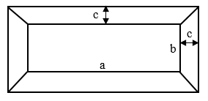
Рис.2
Если котлован в плане имеет непрямоугольную форму, то можно использовать следующую формулу Симпсона:
V=h/6 (F₁+F₂+4*F_{cp}),
где F₁ и F₂ – площади нижнего и верхнего оснований котлована (траншеи); F_{ср} – их среднее значение.

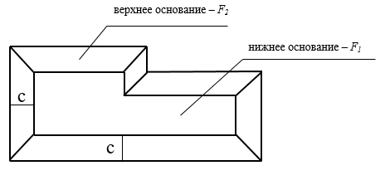
Рис.3
Размеры котлованов определяют исходя из общих размеров зданий в плане, глубины его заложения, крутизны откосов, а также от принятых методов выполнения основных строительных процессов. При этом важно учесть схему возведения будущего сооружения.

Задачи на определение объемов земляных сооружений
Задача 1. Определить объем траншеи
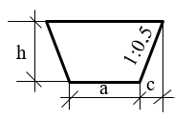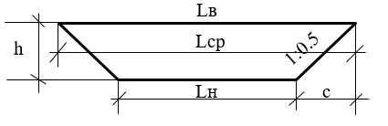
Дано: а =3 м
h = 2м
m =1: 0,5
Lн = 10м

В поперечном и в продольном сечениях траншея имеет геометрическую форму трапеции. -объем траншеи можно определить по формуле:
Vтр.=$\frac{a+b}{2}*h*Lср.$
-заложение откоса: с= h*m= 2*0,5= 1(м)
-ширину траншеи по верху: b=a+2*c= 3+2*1=5(м)
-среднее значение длины траншеи: Lср= (Lн+Lв) /2
-длина траншеи по верху: Lв=Lн+2*c =10+1=11
Объем траншеи: $V=Lср \frac{a+b}{2}*h=11*\frac{3+5}{2}*2=4*2*11=88 ($м³)
Задача 2. Определить объем насыпи
Дано: а₁=а₂=10м;  h₁=6м;  h₂=4м;  m=1;  L= 100 м | 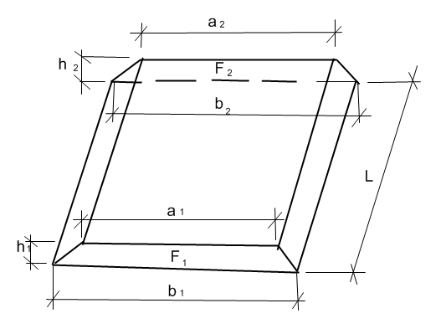
В поперечном сечении геометрическая форма насыпи в виде трапеции. Объем данного земляного сооружения можно определить по формуле:
Vтр.=$\frac{F1+F2}{2}*L$
Площади поперечных сечений насыпи F₁ и F₂ определяем:
F₁=$\frac{a1+b1}{2}*h1$ и F₂₌ $\frac{a2+b2}{2}*h2$
c₁=m*h₁= 1*6= 6(м); c₂ = m*h₁= 1*4 = 4(м);
b₁ =a₁+2 с= 10+2*6 = 22(м); b₂ = a₁+2*c = 10+2*4= 18(м);
F₁=$\frac{a1+b1}{2}*h1$= $\frac{10+22}{2}*6=$ 96 (м2) ; F₁=$\frac{a2+b2}{2}*h2 = \frac{10+18}{2}*4$ = 56(м2);
Объем насыпи: V= $\frac{96+56}{2}*100=$ 7600(м3)

Задача 3. Определить объем котлована прямоугольного начертания в плане.
Дано:  а =15 м;  h = 4м;  b= 8 м;  m = 0,75 | 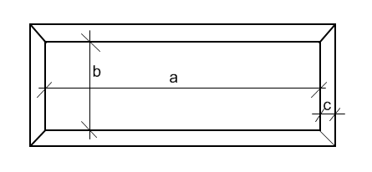
Используем формулу Симпсона V= h [ ab+ (a+b) *c + $\frac{4}{3}$ * c²] , где a и b –стороны нижнего основания котлована; с- заложение откоса; h- глубины котлована.
с =m*h= 0,75*4 = 3(м);
V= 4*(15*8+(15+8) *3 +4/3*3² ) = 804 (м³ )
Задача 4. Определить объем котлована в плане в виде многоугольника
24
Дано: h =2 м; m= 1 м | 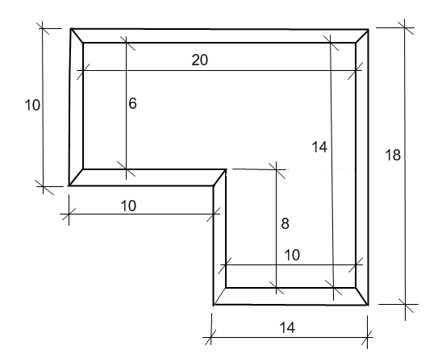
Объем котлована определяется по формуле Симпсона:
V= $\frac{H}{6}$ (F₁ + F₂ +4F_{ср}), где
F₁ и F₂ – площади нижнего и верхнего оснований котлована.
Следует поделить площади нижнего и верхнего оснований котлована на простейшие геометрические фигуры прямоугольники:
F¹
F¹

F ^{II}
F^{II}

- F₁ = F^{I}+F^{II} или 2) F₁ = F¹+F^{II}
Определяем площадь нижнего основания котлована по 1) примеру
F₁ = 6*20 + 8*10 =120+80 = 200 (м²)
Определяем площадь верхнего основания котлована по 1) примеру
F₂ = 24*10 + 14*8 =240+112 = 352(м²)
F_{ср}= $\frac{200+352}{2}$ = 276(м²)
Объем котлована: V= $\frac{2}{6}$ (200 + 352 +4*276) = 552 (м³)
Земляные работы выполняются в нулевом цикле основного периода строительства зданий. В состав земляных работ входят следующие основные строительные процессы: предварительная планировка и срезка растительного грунта, разработка грунта котлована (траншеи), доработка грунта котлована (траншеи), обратная засыпка с послойным уплотнением грунта.

Расчеты объемов строительно-монтажных работ
Следует знать, что подсчет объемов строительно-монтажных работ(СМР) выполняется на основе архитектурно-строительных чертежей. В частности, для подсчета объемов земляных работ необходимы: схема раскладки фундамента и разрезы по фундаменту; тип грунта. Расчеты заносятся в таблицу, соответствующей формы и содержания:
Ведомость определения номенклатуры и подсчета объёмов работ
Таблица 1
№  п/п | Наименование  работ | Эскизы, формулы и правила подсчета | Ед. изм. | Кол-во
1.  2.  3.  4.  5.  6.  7. | Внутриплощадочные работы  Нулевой цикл  Земляные работы:  Предварительная планировка грунта  Срезка растительного грунта  Разработка грунта котлована одноковшовым экскаватором;  тип грунта......  группа грунта.......  (тип грунта принимается из архитектуры; группу грунта определить по ЕНиР сб.2 табл.1  Доработка грунта вручную  Обратная засыпка  Послойное уплотнение грунта | 1.Подготовительный период  Определяются в процентном отношении от объёма СМР 6-8 % (см. уч. пособие А.Ф. Гаевой стр.125)  2.Основной период  Согласно СНиП12-01-2004 Организация строительства или (уч.пособие А.Ф.Гаевой стр.94,96) к размерам здания (в осях) добавляется по периметру по 10, 15, 20м в зависимости от его габаритов  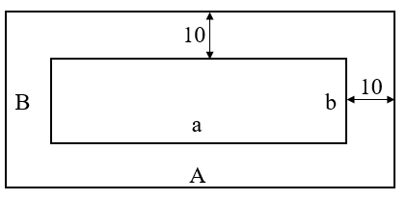  Sп.п.= А*B=(a+10*2)*(b+10*2)  Согласно СНиП3.02.01-87, плодородный слой почвы, глубиной(h) 150-200мм необходимо снять и уложить в отвал  Sс.р.=Sп.п. ; Vс.р.=Sп.п.* h  Определяем форму котлована:  а) Рассчитываем глубину котлована, как разность двух отметок:  h = отм. Ур.з.-(отм. заложения фундамента)  б) по СНиП12.03-2002(2002) определяем показатель крутизны откоса m.  Если показатель крутизны откоса m отличен от нуля то форма котлована (траншеи) в поперечном и продольном сечении будет в форме трапеции.  Эскиз котлована выполняем в виде двух прямоугольников: нижнего и верхнего оснований  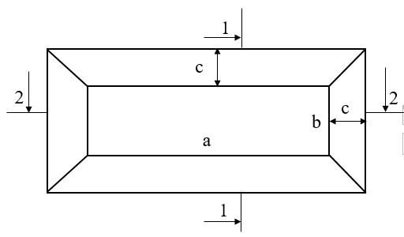  Объём котлована рассчитывается по формуле Симпсона: V=h((a*b)+(a+b)*c+4/3*c²)  Определяем стороны нижнего основания котлована a и b, строя сечения 1-1 и 2-2  сечение 1-1  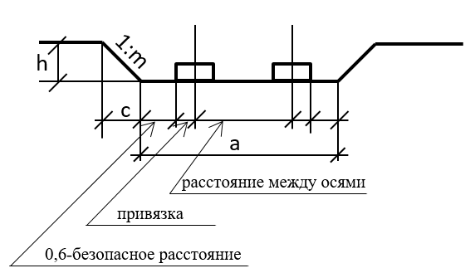  а =0,6*2(с двух сторон) + привязка ФП*2(с двух сторон) + расстояние между осями  сечение 2-2  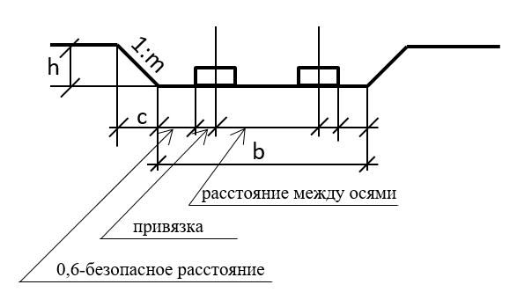  b =0,6*2(с двух сторон) + привязка ФП*2(с двух сторон) + расстояние между осями  c- заложение откоса, определяется по формуле c = m*h  Подставляем полученные значения в формулу и рассчитываем объём котлована.  Подчистка грунта основания котлована принимается  а) по СНиП 7% от объёма котлована  Vд.г.= V*0,07  б) или по площади нижнего основания котлована.  h=1.5  10cм  S_{дор.}= a*b  a  b  в) или рассчитывается по объёму разрабатываемого грунта в местах установки фундамента.  V_{под.} = a* b* c;  L  x  10см  x  10cм  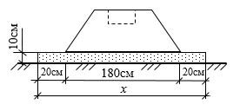  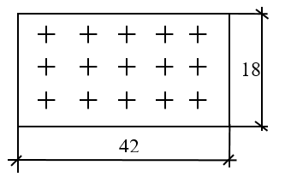  x=0.2*2+1.8=2.2  L=42*3=... или L =18*5=...  Объём обратной засыпки пазух котлована можно подсчитать как объём траншеи с учётом коэффициента остаточного разрыхления Ко.р.  Vоб.з.=Sтр.*Lср.*Ко.р.  (см.задачу№1)  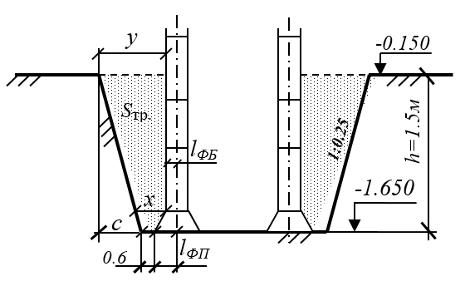  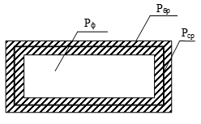  S_{тр.}=?  S_{тр.}= (a+b)/2*h  х =(0.6+l_{ФП}) - l_{ФБ}  y = ? y = х+c;  c = ? c=m*h  h= - 0.150- (- 1.650)  Р_{cр.}=? Р_{ср.}=(Р_{ф}+Р_{бр})/2  Р_{ф} – периметр по фундаментному блоку  Р_{бр} - периметр по бровке  l_{ФП} – привязка фундаментной плиты  l_{ФБ} – привязка фундаментного блока  Правила:  - Толщина слоя при обратной засыпки принимается от 30 до 40см.  - Определяем кол-во слоев.  n = h / 30(cм)  n = h /0.3(м)= 1.5 / 0.3 =5  n = 5 слоёв. | %  м²  м²  м³  м³  м³  м²  м³  м³  м²
Примечание.
В данной таблице отражается структура строительного производства (в данном случае земляных работ): периоды строительства подготовительный и основной; циклы строительства- нулевой цикл; строительные работы, входящие в состав нулевого (подземного) цикла- земляные работы, включающие строительные процессы, перечисленные выше в таблице.
В таблице «Ведомость определения номенклатуры и подсчета объемов работ» также разрабатываются эскизы строительных процессов, позволяющих подобрать необходимую формулу и правила подсчета объемов этих процессов с учетом требований СНиП.
Следует знать, что подсчет объемов строительно-монтажных работ(СМР) выполняется только на основе архитектурно-строительных чертежей. В частности, для подсчета объемов земляных работ необходимы: схема раскладки фундамента и разрезы по фундаменту; тип грунта.

Выбор экскаватора
В этом вопросе следует рассмотреть способы организации работ; принять решение какие строительные процессы выполняются механизировано, какие вручную.
Механизировать процессы следует с учетом комплексной механизации.
На сегодняшний день эффективным методом организации работ в строительном производстве является поточный метод, т. е. строительные процессы выполняются непрерывно. При этом используются способы их организации: последовательный (а), со смещением во времени (б), или начинаются одновременно (в):
а) б) в)

Принимая решение механизировать строительный процесс, необходимо учитывать его объём. При незначительных объёмах (если продолжительность их выполнения меньше продолжительности рабочей смены) процессы можно выполнять вручную.
В практической работе речь идет о земляных работах, в состав которых входят предварительная планировка и срезка грунта, разработка грунта котлована, доработка грунта вручную и обратная засыпка с послойным уплотнением грунта.
Процесс разработки грунта при строительстве котлована является ведущим, т.е. основным из всех процессов, входящих в состав земляных работ. По этой причине и экскаватор, разрабатывающий грунт, является ведущей машиной, т.е. машины, работающие на остальных процессах должны по техническим параметрам обеспечить непрерывность его работы-это особенность комплексной механизации. Следует помнить, что есть типовые таблицы, предлагающие комплекты машин и механизмов для выполнения соответствующих строительных процессов.
Земляные работы при строительстве зданий выполняются поточным методом организации работ, т.е. строительные процессы, входящие в их состав, выполняются во времени непрерывно.
Предварительную планировку и срезку растительного грунта выполняет бульдозер ДЗ-8 на базе трактора Т-100.
Разработку грунта котлована, как правило, выполняет одноковшовый экскаватор с обратной лопатой.
Тип экскаватора выбирают на основании технико-экономического сравнения различных вариантов их применения.
Рассмотрим экскаваторы ЭО-3322Б с емкостью ковша 0,5м3; ЭО-3332а с емкостью ковша 0,4м3; ЭО-4321 с емкостью ковша 0,65м3
Технические параметры одноковшовых экскаваторов
Таблица 2
Параметры | ЭО-3322Б |  | ЭО-3322В | ЭО-3332а | ЭО-5015А | ЭО-4321 |  | ЭО-4110
в метрах/ м3 | 0,5 | 0,65 | 0,5 | 0,4 | 0,5 | 0,65 | 0,4 | 1,0
Rк- наибольший радиус копания на уровне стоянки  Rв-радиус выгрузки при наибольшей высоте выгрузки  Hк-наибольшая глубина копания  Hв-наибольшая высота выгрузки | 7,5  6,2  4,2  4,8 | 7,6  6,2  4,3  4,8 | 7,9  6,1  4,3  4,6 | 8,9  6,6  5,2  5,3 | 7,0  4,9  4,5  3,9 | 8,95  6,3  5,5  5,6 | 11,2  7,6  6,7  6,18 | 9,1  7,4  5,8  5,0

Последовательность расчета экскаватора:
а) Необходимо выполнить схему работы экскаватора;
б) Определить ось движения транспорта(Т₁);
в) Рассчитать и определить ось движения экскаватора(Э₁) по формуле: R_{в}^{опт}=0,8*R_{в} (для производства земляных работ следует принимать оптимальные рабочие параметры, составляющие 0,8-0,9 максимальных паспортных данных: П^{опт}=0,8-0,9П_{наиб}.)
г) Рассчитать и определить ширину проходки экскаватора по формуле:
В= R_{к}^{опт} + R_{в}^{опт} -2,5(м);
д) Рассчитать количество проходок экскаватора по формуле: n=d:B (d-размер котлована в верхнем сечении, который разрабатывает экскаватор)
Рассмотрим экскаватор ЭО-3322Б с емкостью ковша 0,5м³
а) Строим схему работы экскаватора

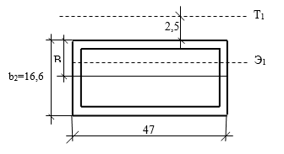
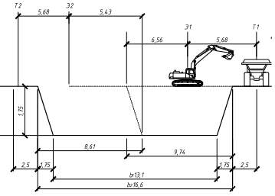

Рис 4

б) Ось движения транспорта(Т₁) под погрузку разработанного грунта находится на расстоянии 2,5м от верхней кромки котлована(СНиП12-03-2001). Строительная машина должна работать на оптимальных значениях:0,8-0,9П

в) Рассчитываем и определяем ось движения экскаватора (Э₁) R_{в}^{опт}=0,8*R_{в};
R_{в}^{опт} =0,8*6,2=4,96(м)
г) Рассчитываем и определяем ширину проходки: В=R_{к}^{опт}+R_{в}^{опт}-2,5;
R_{к}^{опт} =0,8*7,5=6 (м); В=6+4,96-2,5=8,46(м)
д) Рассчитываем количество проходок. меньший размер котлована по бровке b₂=16.6, тогда количество проходок b₂=16,6:8,46=1,96 = 2 (шт)

т.е. экскаватор ЭО-3322Б с емкостью ковша 0,5м³ разработает котлован за две проходки.
Примечание: следует просчитать не менее трех экскаваторов и по наименьшему количеству проходок (и наиболее полному использованию радиуса копания и радиуса выгрузки) выбрать соответствующий экскаватор.

Расчет транспортных единиц для транспортирования разработанного грунта
Большое значение для эффективного использования ведущих машин – экскаваторов и экскаваторных комплектов в целом – имеет правильный выбор типа и мощности транспортных средств, комплектующих ведущие землеройные машины.
Существуют следующие способы транспортирования грунта: механический (рельсовые транспортные средства и автотранспорт) и гидравлический (гидромониторы и землесосы).
Наиболее широко применяются автомобили-самосвалы, использование которых эффективно при транспортировании грунта на расстояние свыше 1км.
Разнообразие типоразмеров автомобилей-самосвалов позволяет использовать их при различных объёмах работ.
Наилучшие технико-экономические показатели работы комплектов машин имеют место тогда, когда транспортная машина вмещает объем грунта, подаваемый одноковшовым экскаватором за 6-8 циклов.
Выбор типа и ёмкости транспортного средства.
Расчёт транспортных единиц следует начинать с выбора типа и емкости транспортного средства. Можно воспользоваться рекомендациями по подбору комплектов машин при различных способах комплексной механизации земляных работ, которые приведены в таблицах справочных пособий по строительным машинам. Необходимо, чтобы емкость кузова была кратной емкости целого числа ковшей экскаватора (но не менее трех).
- Рассчитываем число ковшей, погруженных на транспортное средство:
m=Q₁/q*k_{н} , где Q₁-емкость кузова транспортного средства, приведенная к емкости плотного грунта, м³;
k_{н} -коэффициент наполнения ковша экскаватора(k_{н}=1);
q -емкость ковша экскаватора в м³
- Определяем емкость кузова транспортного средства:
Q₁=V_{куз}/k_{перв,} где V_{куз}-объём кузова транспортного средства в м³
k_{перв}.- коэффициент первоначального разрыхления грунта (для песчаных грунтов 1,08 - 1,1; суглинистых 1,14 – 1,28; для глинистых 1,24 -1,30)
Полученную величину m округляют до целого числа m/, тогда объём грунта, погружаемого на транспортное средство, составит Q₂=m/*q*k_{н}
- Вес погружаемого грунта не должен превышать грузоподъёмности транспортного средства, т.е. P_{груз}≥Q₂*µ, где P_{груз}-грузоподъёмность транспортного средства (т); µ -объёмный вес грунта в плотном состоянии (т/м³).
Расчёт транспортных единиц
Количество транспортных единиц N для отвозки всего грунта, разрабатываемого экскаватором, определяется из условия непрерывной работы землеройной машины и транспортных средств по формуле:
N=T_{ц}/t_{погр},
где T_{ц} –время цикла работы транспортной единицы в мин;
t_{погр}-время погрузки в мин.
Продолжительность погрузки зависит от объёма грунта, погружаемого в транспортное средство и технической производительности П_{техн} (м³/мин):
t_{погр}=Q₂/П_{техн}, где П_{техн}– техническая производительность экскаватора, мин;

МЕТОДИЧЕСКИЕ УКАЗАНИЯ ПО ВЫПОЛНЕНИЮ ПРАКТИЧЕСКОЙ РАБОТЫ НА ТЕМУ «ПОДБОР БАШЕННОГО КРАНА»

Теоретические сведения по башенным кранам
В настоящее время в строительстве основным видом грузоподъемных механизмов являются краны. Наиболее распространены стреловые: автомобильные, пневмоколесные и гусеничные краны; башенные передвижные и приставные краны. Другие типы кранов применяются реже.
Марка крана состоит из буквенной и числовой частей и обычно отражает его отличительные особенности и грузоподъемность. Так, стреловые краны имеют следующие буквенные обозначения: К - кран; КА - кран автомобильный; МКГ, МКП, МКА - монтажный кран гусеничный, пневмоколесный или автомобильный; ДЭК ~ лизель-электрический кран; СКГ - специальный кран гусеничный; СМК - специальный монтажный кран; МКТ - монтажный кран на базе трактора и т. д.
Цифры чаще всего обозначают грузоподъемность крана. Например, СКГ-63А - специальный кран гусеничный грузоподъемностью 63 т. модернизация А; ДЭК-251 - дизель-электрический кран грузоподъемностью 25т, первая модификация; МКГ-40БС - монтажный кран гусеничный грузоподъемностью 40 т с башенно-стреловым оборудованием. В последнее время стали выпускать краны с буквенной индексацией КС - кран стреловой. У этих кранов первый числовой индекс означает закодированную грузоподъемность (1 - 4 т, 2 - 6,3 т, 3 - 10 т, 4 - 16 т. 5 - 25 т. 6 - 40 т, 7 - 63 т, 8 - 100 т, 9 - свыше 100 т). Вторая цифра обозначает индекс ходового устройства, третья - стрелового оборудования и т.д. Например, КС-7471 - кран стреловой максимальной грузоподъемностью 63 г, на шасси автомобильного типа.
Наиболее многочисленной группой башенных кранов являются краны серии КБ - кран башенный. Первая цифра мартси обозначает индекс грузового момента (3 - до 100 кН-м, 4 - 100...2000 кНм, 5 - 2000...3000 кНм, 6 - 3000...5000 кН-м), последующие цифры обозначают вид башни и номер исполнения. Например, КБк-503 - кран башенный с кареткой и поворотной башней, грузовой момент 2800 кНм. У ряда кранов типа КБ цифровая индексация изменена. Например, КБ-160.2 (КБ-401), КБк-250 (КБ-502) и т.д. Цифровой индекс группы кранов серии МС (мобильный складывающийся кран) и БК (башенный кран) означает грузоподъемность или грузовой момент и длину стрелы. Например, МСК-8-20 - мобильный складывающийся кран грузоподъемностью 8 т с длиной стрелы 20 м; БК-1000 - башенный кран с грузовым моментом 1000 кНм.
Имеются и другие обозначения кранов. В индексации импортных кранов также отражаются грузподъемность или грузовой момент, вид шасси и другие особенности крана. Например, КАТО КА-800 - кран фирмы КАТО на короткобазовом шасси повышенной проходимости грузоподъемностью 80 т, основная модель.
Башенные краны подразделяются на два основных вида: с поворотной и неповоротной платформой. К первому виду относятся краны грузоподъемностью до 10т, противовес у которых располагается внизу. Изменение вылета стрелы у таких кранов осуществляется за счет изменения наклона стрелы или перемещения по стреле грузовой каретки. В зависимости от этого краны делятся на две группы; с подъемной и балочной стрелой. К первой группе относятся краны типа МСК, КБ-100, КБ-160, КБ-405, КБ-602, ко второй - краны типа КБк, КБ-308, КБ-504, КБ-575, а также МСК-250 и МСК-400. Этот тип кранов обладает рядом преимуществ. Так, низкое расположение центра тяжести уменьшает величину опрокидывающего момента от ветровой нагрузки. Это позволяет уменьшить массу крана и ширину его колеи. Краны, у которых противовес располагается вверху, оборудуются неповоротной башней и горизонтальной балочной стрелой с контргрузом на конце противовесной консоли. К такому типу кранов относятся все модификации крана КБ-674 и большинство импортных кранов. Они применяются при монтаже зданий повышенной этажности. Объясняется это тем, что большая грузоподъемность и высота подъема груза возможны лишь при значительной грузоподъемности машины, что затрудняет создание кранов с опорно-поворотным устройством в нижней части.
Кроме передвижных башенных кранов для монтажа высотных зданий могут применяться приставные краны, прикрепляемые к зданию связями через 30 м, начиная с 40-метровой высоты. Связи переставляются по высоте в процессе строительства здания. Внизу эти краны крепятся к железобетонным фундаментам.
Передвижные приставные краны являются промежуточной группой (КП-10, КБ-676). В начале строительства они передвигаются по подкрановым путям вдоль здания, а затем, при монтаже на высоте свыше 60...80 м, крепятся к зданию и работают в режиме стационарных приставных кранов, прикрепляясь внизу к подкрановым путям как к фундаментам. Одной из модификаций башенных кранов являются рельсовые стреловые краны МСТК-90, МБСТК-80/100 и КБ-404. Эти краны предназначены в основном для монтажа конструкций при выполнении работ "нулевого" цикла, но могут быть использованы и при монтаже малоэтажных зданий. После их демонтажа на освободившиеся подкрановые пути могут быть установлены башенные передвижные краны. Достоинством башенных кранов является хороший обзор крановщиком зоны монтажа, расположение стрелы на большой высоте, где она не пересекает установленные ранее конструкции, простота и надежность в эксплуатации. К недостаткам следует отнести необходимость устройства подкрановых путей.
Исходными данными при выборе кранов являются габариты и объемно-
планировочное решение здания, параметры и рабочее положение грузов, метод и технология монтажа, условия производства работ. При этом рассматриваются как базовые модели кранов, так и их модификации с различными видами сменного оборудования.
Выбор кранов зависит от множества факторов, основные из которых
высота и ширина здания, габариты и масса поднимаемых элементов, минимальное расстояние от стены здания или бровки котлована до оси крана и т.п. Выбору предшествует определение организационных методов монтажа. характеризующих направление и последовательность установки элементов, уясняются возможные места расположения и схемы движения кранов.
Технические характеристики монтажного крана определяется в зависимости от габаритов здания: для многоэтажных зданий применяются башенные краны, для малоэтажных - самоходные стреловые краны. Основными параметрами монтажных башенных кранов являются: величина грузового момента (или грузоподъёмность Q), высота подъёма крюка Нкр, вылет стрелы крана Lкр.

Алгоритм подбора крана
  - Выбирается схема монтажа конструкций здания
На плане здания показываются наиболее характерные монтируемые элементы, влияющие на выбор крана и стрелками обозначаются вылеты крюка для каждого элемента. Расположение пути движения крана зависит от ситуации на генплане, конфигурации здания и расположения монтируемых элементов.
Рис. 4
Если говорить только о конфигурации здания, то при строительстве здания, имеющего в плане форму прямоугольника, монтажные пути крана следует распологать с одной из наиболее протяжённых сторон здания, противоположной выходам.
  - Вычерчивается разрез здания с расположенным рядом краном для определения требуемых технических параметров крана.

Рис. 5

  - Расчитываются требуемые технические параметры крана, которые для удобства заносятся в таблицу.
Масса монтируемого элемента $Q=Q_{эл}+Q_{так}$ (тн) , где
$Q_{эл}-$ масса элемента (из спецификации элементов архитектурного проекта выбирается самый тяжёлый элемент);
$Q_{так}-$ масса такелажных устройств (подбирается по справочнику грузозахватных приспособлений)
Высоту подъёма крюка над уровнем стоянки башенного крана определяют:
$H = h_{0}+h_{3}+h_{э}+h_{стр}$ (м), где
$h_{0}-$превышение монтажного горизонта над уровнем стоянки башенного крана (расстояние от уровня стоянки крана до отметки на которую устанавливают элемент) для самого последнего по высоте элемента монтируемого краном;
$h_{3}-$ запас по высоте для обеспечения безопасности монтажа (не менее 1м);
$h_{э}-$высота или толщина элемента;
$h_{стр}-$высота строповки (от верха элемента до крюка крана).
Минимальный необходимый вылет крюка:
$L=b_{1}+b_{2}+R_{пл}$ (м), где
$b_{1}-$ ширина здания от грани здания, обращённой к крану, до оси противоположной продольной стены (центра тяжести самого удаленного элемента от крана);
$b_{2}-$ расстояние между гранью здания и поворотной платформой, принимаемое 1м;
$R_{пл}$ $–$радиус габарита поворотной платформы (предварительно принимаемое 4-4,5м).
Монтажная таблица для наиболее характерных элементов, определяющих требуемые технические параметры крана:
Таблица 4
Наименование элементов | Грузоподъёмность  Q (тн) | Вылет крюка  Lкр (м) | Высота крюка  Нкр (м)
Самый
тяжёлый
Самый
далёкий
Самый
высокий

  - Подбираем по каталогу кран, удовлетворяющий данным техническим параметрам.
Из полученных значений (Q, H, L) выбираются максимальные и сравниваются с характеристиками башенных кранов из каталога.
При выборе крана с подъёмной стрелой необходимо проверять высоту подъёма на соответствующих вылетах крюка.
График грузовысотной характеристики состоит из двух линий: сплошная линия - график грузоподъёмности и пунктирная линия - график высоты подъёма крюка.
Пример графика грузовысотных характеристик крана:
Рис. 6

МЕТОДИЧЕСКИЕ УКАЗАНИЯ ПО ВЫПОЛНЕНИЮ ПРАКТИЧЕСКОЙ РАБОТЫ НА «УСТРОЙСТВО РУЛОННОЙ КРОВЛИ ИЗ НАПЛАВЛЯЕМОГО МАТЕРИАЛА».

Область применения
Раздел должен содержать:
- Наименование технологического процесса, на который разрабатывается данная технологическая карта;
- Размер фронта работ (вся кровля, одна захватка и т.д., её площадь);
- Вид строительства, для которого предназначена технологическая карта (для нового строительства или реконструкции, капитального или текущего ремонта);
- Вид наплавляемого материала (название, фирма-производитель);
- Способ выполнения данного процесса (наклейка путем разогрева мастичного слоя газовыми горелками или горелками на жидком топливе, разжижения растворителем и т.п.);
- Характеристика конструктивного элемента (в данном случае крыши: уклон, водосток);
- Условия и особенности производства работ:
- высота, на которой ведутся работы;
- расстояние, на которое перемещаются материалы;
- механизм, применяемый для подачи материалов на крышу;
- климатические условия производства работ;
- сменность.

Организация и технология выполнения работ
- Перечислить, какие организационно - подготовительные мероприятия должны быть выполнены к началу данного строительного процесса (устройства кровли): требования к готовности предшествующих работ; как организуются строительная площадка и рабочие места.
- Требования к качеству предшествующего технологического процесса (к устройству основания под кровлю).
- Состав работ, включенных в данный технологический процесс.
- Технология выполнения строительного процесса устройства кровли, последовательность и способы выполнения технологических операций (обязательно указывать применяемые машины, механизмы и приспособления).
- Состав заключительных работ (уборка остатков строительных материалов и отходов, снятие предупредительных знаков, щитов, ограждений).
- Подсчет объемов работ. Объемы работ определяются по рабочим чертежам и выражаются в единицах, принятых в Единых Нормах и Расценках на строительные, монтажные и ремонтно-строительные работы (Сборники ЕНиР № 1 и № 7). Правила подсчета объемов работ изложены во вводных частях к сборникам. Подсчет объемов работ производится в табличной форме, с выполнением соответствующих схем и рисунков. Для подсчета объемов работ по подъему материалов на крышу необходимо сначала рассчитать потребность в материалах, которая выполняется по элементным нормам.
Ведомость подсчета объемов работ
Таблица 5
№ п/п | Наименование работ | Эскизы, формулы и правила подсчета | Единица измерения | Количество
1 | 2 | 3 | 4 | 5
- Трудоемкость работ рассчитывается по соответствующим сборникам ЕНиР. Расчеты трудоемкости производятся в табличной форме и оформляются в виде «Ведомости трудоемкости и затрат машинного времени».

Ведомость трудоемкости и затрат машинного времени
Таблица 6
№ п/п | Наименование работ | Ед. изм. | Кол-во | ЕНиР | Норма времени на единицу |  | Трудоемкость |  | Состав звена
 |  |  |  |  | Чел.-час | Маш.-час | Чел.-смен | Маш.-смен | профессия | разряд
1 | 2 | 3 | 4 | 5 | 6 | 7 | 8 | 9 | 10 | 11

Материально- технические ресурсы
Данный раздел оформляется в виде таблиц, в которые заносятся:
- потребность в материальных ресурсах на весь объем работ (табл. 8).
- потребность в технических ресурсах на бригаду кровельщиков (табл. 9,10);
- потребность в материалах рассчитывается на основе «Ведомости подсчета материальных ресурсов» (Таблица 7)
Процессы, рекомендуемые включить в ведомость расчета материальных ресурсов:
- Огрунтовка основания готовой битумной эмульсией;
- Покрытие листовой оцинкованной сталью карнизных свесов, парапетов, выходов на кровлю;
- Устройство настенных желобов;
- Защита ендов одним дополнительным слоем рулонного; наплавляемого материала;
- Устройство кровли из наплавляемых материалов в два слоя;
- Устройство примыканий кровли к стенам и парапетам;
- Устройство колпаков над шахтами;

Ведомость подсчета материальных ресурсов
Таблица 7
№ п/п | Наименование работ | Ед. изм. | Объем работ | Обоснование ГЭСН 2001г. | Материалы
 |  |  |  |  | Наименова-  ние | Ед. изм | На единицу | На весь объем
1 | 2 | 3 | 4 | 5 | 6 | 7 | 8 | 9
- Потребность в материалах одного вида нужно объединить и записать в таблицу 8.
Материалы, изделия и конструкции
Таблица 8

№ п/п | Наименование | Марка, ГОСТ, ТУ | Единица измерения | Количество
1 | 2 | 3 | 4 | 5
Машины, механизмы и оборудование
Таблица 9
№ п/п | Наименование | Тип, марка | Техническая характеристика | Единица измерения | Количество
1 | 2 | 3 | 4 | 5 | 6

Технологическая оснастка, инструмент, инвентарь и приспособления
Таблица 10
№ п/п | Наименование | Марка, ГОСТ, ТУ, № чертежа | Техническая характеристика | Единица измерения | Количество, шт
1 | 2 | 3 | 4 | 5 | 6

График производства работ
График строится на основании расчета трудозатрат. Форма таблицы 11. При этом работы, которые можно выполнять без разрыва во времени и одинаковым составом звеньев, объединяются в одну строку. Таким образом, в график рекомендуется включить следующие работы:
- Очистка основания от мусора;
- Просушивание влажных мест основания;
- Огрунтовка поверхности основания;
- Устройство карнизных свесов и настенных желобов (оклеивание воронок внутреннего водостока);
- Покрытие крыши рулонным материалом с устройством примыканий;
- Покрытие отдельных элементов кровельной сталью;
- Подъем кровельных материалов;
Почасовой график производства работ
Таблица 11
№ п/ п | Наименование работ | Ед. измерения | Трудозатраты чел-час |  | Количество чел-к | Продолжительность, час | Состав бригады или звена | 1 смена |  |  |  |  |  |  |  | 2 смена
№ п/ п | Наименование работ | Ед. измерения | Рабочих | Машинистов | Количество чел-к | Продолжительность, час | Состав бригады или звена | 1 | 2 | 3 | 4 | 5 | 6 | 7 | 8 | 1 | 2 | 3 | 5 | 6 | 7 | 8

Состав бригады кровельщиков рассчитывается по трудозатратам и продолжительности ведения работ.

Требования к качеству работ
Перечислить мероприятия по обеспечению:
- входного контроля проектной и технологической документации;
- входного контроля применяемых строительных материалов, изделий и конструкций;
- операционного контроля технологического процесса (оформляется в виде таблицы 12);
- приемочного контроля качества работ по устройству кровли (перечислить акты составляемые при приемке кровельных работ).
Операционный контроль технологического процесса
Таблица 12
N п/п | Наименование технологических процессов | Предмет контроля | Способ контроля и инструмент | Время проведения контроля | Ответственный за контроль | Технические характеристики оценки качества
1 | 2 | 3 | 4 | 5 | 6 | 7

Техника безопасности и охрана труда
В разделе необходимо изложить конкретные мероприятия по обеспечению безопасности труда и охраны окружающей среды.
Раздел должен базироваться на требованиях нормативных документов.
Разработанные мероприятия должны включать в себя решения:
- по охране труда и технике безопасности связанные с технологией и условиями производства кровельных работ, эксплуатацией машин, механизмов и приспособлений, а также работ, связанных с использованием открытого пламени;
- по пожарной безопасности;
- по охране окружающей среды, связанной с экологически безопасной эксплуатацией машин и механизмов, сбору и удалению строительных отходов, а также снижению уровня пыли, шума и вредных выбросов.

Технико-экономические показатели
- Объем работ V (м²). Принимается для основного строительного процесса;
- Продолжительность Т (смен или часов). Устанавливается по графику их выполнения;
- Трудоемкость всего объема W (чел-час). Определяется суммарными затратами труда;
- Трудоемкость на единицу измерения W/V (чел-час/м²);
- Выработка на одного рабочего в смену V/W (м²/ чел-час).
Вопросы к защите практической работы
- Из каких разделов состоит технологическая карта?
- Какие нормативные документы применяются при разработке технологической карты?
- Почему важно при разработке технологической карты указать высоту, на которой ведутся работы по устройству кровли?
- Почему необходимо указать расстояние перемещения материала по кровле?
- Почему важно указать в какое время года ведутся кровельные работы?
- В каком разделе учитывается то, что подъем материалов на крышу производится с помощью башенного крана?
- Какие работы должны быть завершены к началу устройства кровли?
- Что является основанием под кровлю, и какие требования предъявляются к его качеству?
- Перечислить работы, входящие в состав технологического процесса устройства кровли.
- Каким методом ведется приклейка материала?
- Можно ли для устройства данной кровли использовать способ одновременной наклейки полотен и почему?
- Как обеспечить одинаковую ширину продольного стыка полотен по всей длине?
- Откуда начинается наклейка рулонных материалов?
- Где устраиваются дополнительные слои кровельного материала при устройстве кровли с наружным (внутренним водостоком)?
- Какие элементы кровли покрываются кровельной сталью?
- Кто должен исправлять недоработки, обнаруженные при осмотре основания под кровлю?
- Что необходимо проверять, при входном контроле и кто его осуществляет?
- Что проверяется, при операционном контроле качества и кто его осуществляет?
- Какие акты должны составляться при производстве кровельных работ и при приемке кровли?
- Какие мероприятия по технике безопасности предусмотрены в технологической карте?
- Какие мероприятия по пожарной безопасности предусмотрены в технологической карте и почему они актуальны при производстве наплавляемой кровли?
- Какие мероприятия по экологической безопасности предусмотрены в технологической карте и почему они актуальны при производстве кровельных работ?
- Какие механизмы и инструменты применяются для выполнения работ по устройству кровли в данной технологической карте?
- Какие строительные материалы и изделия применяются для производства работ по устройству кровли в данной технологической карте?
- Где изложены правила подсчета объемов работ?
- Нужно ли считать объемы работ в строгой технологической последовательности?
- Как определить трудоемкость строительного процесса?
- Какие основные принципы необходимо соблюдать при построении почасового графика производства работ?
- Для чего необходимо рассчитывать технико-экономические показатели?
- Что является измерителем конечной продукции при расчете технико-экономических показателей?

Приложение А

Пример
Практической работы №1
«Земляные работы»

Задание
- Разработать элементы технологической карты на выполнение земляных работ.
а) Введение;
б) Рассчитать объёмы земляных работ;
в) Определить комплект строительных машин для разработки грунта;
г) Подсчитать трудоёмкость и затраты машинного времени;
д) Выполнить график производства работ;
е) Обосновать принимаемые решения в организации строительных процессов;
ж) Выполнить описание технологического процесса;
з) Разработать схему производства работ.
Исходные данные:
- Схема раскладки фундамента;
- Разрез фундамента;
- Тип грунта.

Приложение Б

Пример
Практической работы №2
«Подбор башенного крана»

ПРАВИТЕЛЬСТВО САНКТ-ПЕТЕРБУРГА
Комитет по науке и высшей школе
Государственное бюджетное профессиональное образовательное
Учреждение «Санкт-Петербургский архитектурно-строительный колледж»

Дисциплина: Технология и организация строительного производства

ПРАКТИЧЕСКАЯ РАБОТА №2
На тему «Подбор башенного крана»

Выполнил: ___________________
Студент 3 курса, группы _______
Проверил: ____________________

Санкт-Петербург
2017г
Содержание

- Выбираем схему монтажа конструкций здания;
- Вычерчиваем схему для определения требуемых технических параметров крана;
- Определяем требуемые технические параметры крана
- Подбираем кран, удовлетворяющий техническим характеристикам

Приложение В

Пример
Практической работы №3
«Кровельные работы»

Задание
- Разработать элементы технологической карты на выполнение кровельных работ.
а) Введение;
б) Определить номенклатуру и подсчитать объёмы кровельных работ;
в) Определить методы и способы организации работ;
г) Подсчитать трудоёмкость и затраты машинного времени;
д) Выполнить график производства работ;
е) Обосновать принимаемые решения в организации строительных процессов;
ж) Выполнить описание технологического процесса;
з) Разработать схему производства кровельных работ.
Исходные данные:
- План кровли;
- Разрез здания

ПРАВИТЕЛЬСТВО САНКТ-ПЕТЕРБУРГА
Комитет по науке и высшей школе
Государственное бюджетное профессиональное образовательное
Учреждение «Санкт-Петербургский архитектурно-строительный колледж»

Дисциплина: Технология и организация строительного производства

ПРАКТИЧЕСКАЯ РАБОТА №3
На тему «Кровельные работы»

Выполнил: ___________________
Студент 3 курса, группы _______
Проверил: ____________________

Санкт-Петербург
2017г
Содержание
Изм.
Лист
№ докум.
Подпись
Дата
Лист
2
3Д.ПР. №4 ПМ02 МДК02.01 32-С 21

Лист

- Ведомость определения номенклатуры
подсчёта объемов работ.
- Выбор методов производства работ,
машин и механизмов.
- Ведомость подсчёта трудоёмкости,
и затрат машинного времени.
- Расчет состава звена.
- График производства работ.
- Расчет материально-технических ресурсов.
- Расчет технико-экономических показателей.
- Схема производства работ М1:100
- Описание

Ведомость определения номенклатуры и подсчета объемов работ
Изм.
Лист
№ докум.
Подпись
Дата
Лист
3
3Д.ПР. №4 ПМ02 МДК02.01 32-С 21

Таблица 1
N  п/п | Виды работ | Эскизы, формулы и правила подсчета | Ед.  изм. | Кол-во
1  2  3  4  5 | Надземный цикл  Кровельные работы  Устройство пароизоляции. Оклеечная. Рубероид на битумной мастике в 1 слой  Устройство теплоизоляции. Засыпная. Керамзит, толщиной 100мм.  Устройство выравнивающей стяжки, толщиной 15мм.  Устройство деревянных элементов крыши.  Устройство кровельного покрытия из металлочерепицы | Основной период строительства  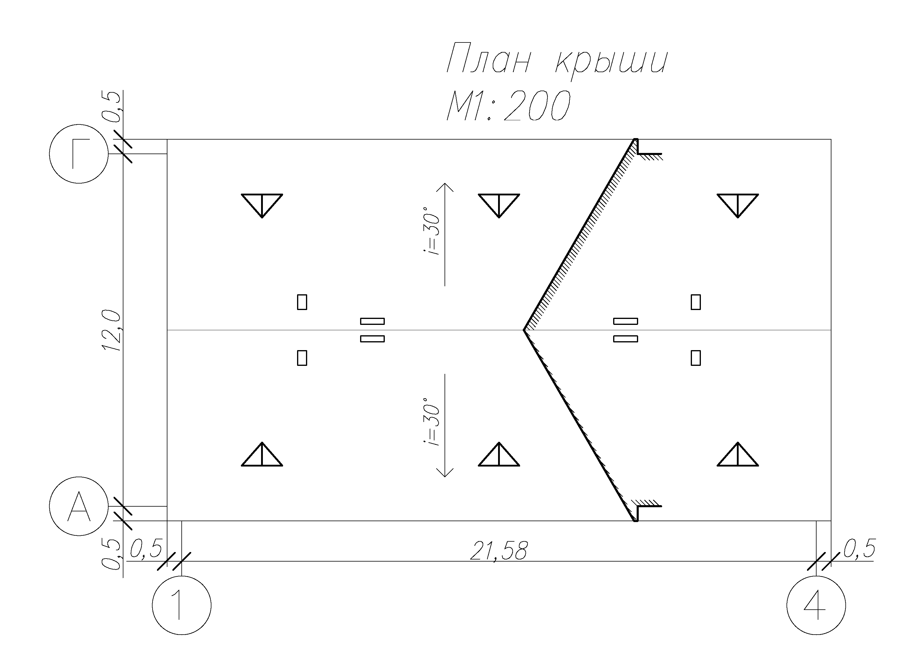  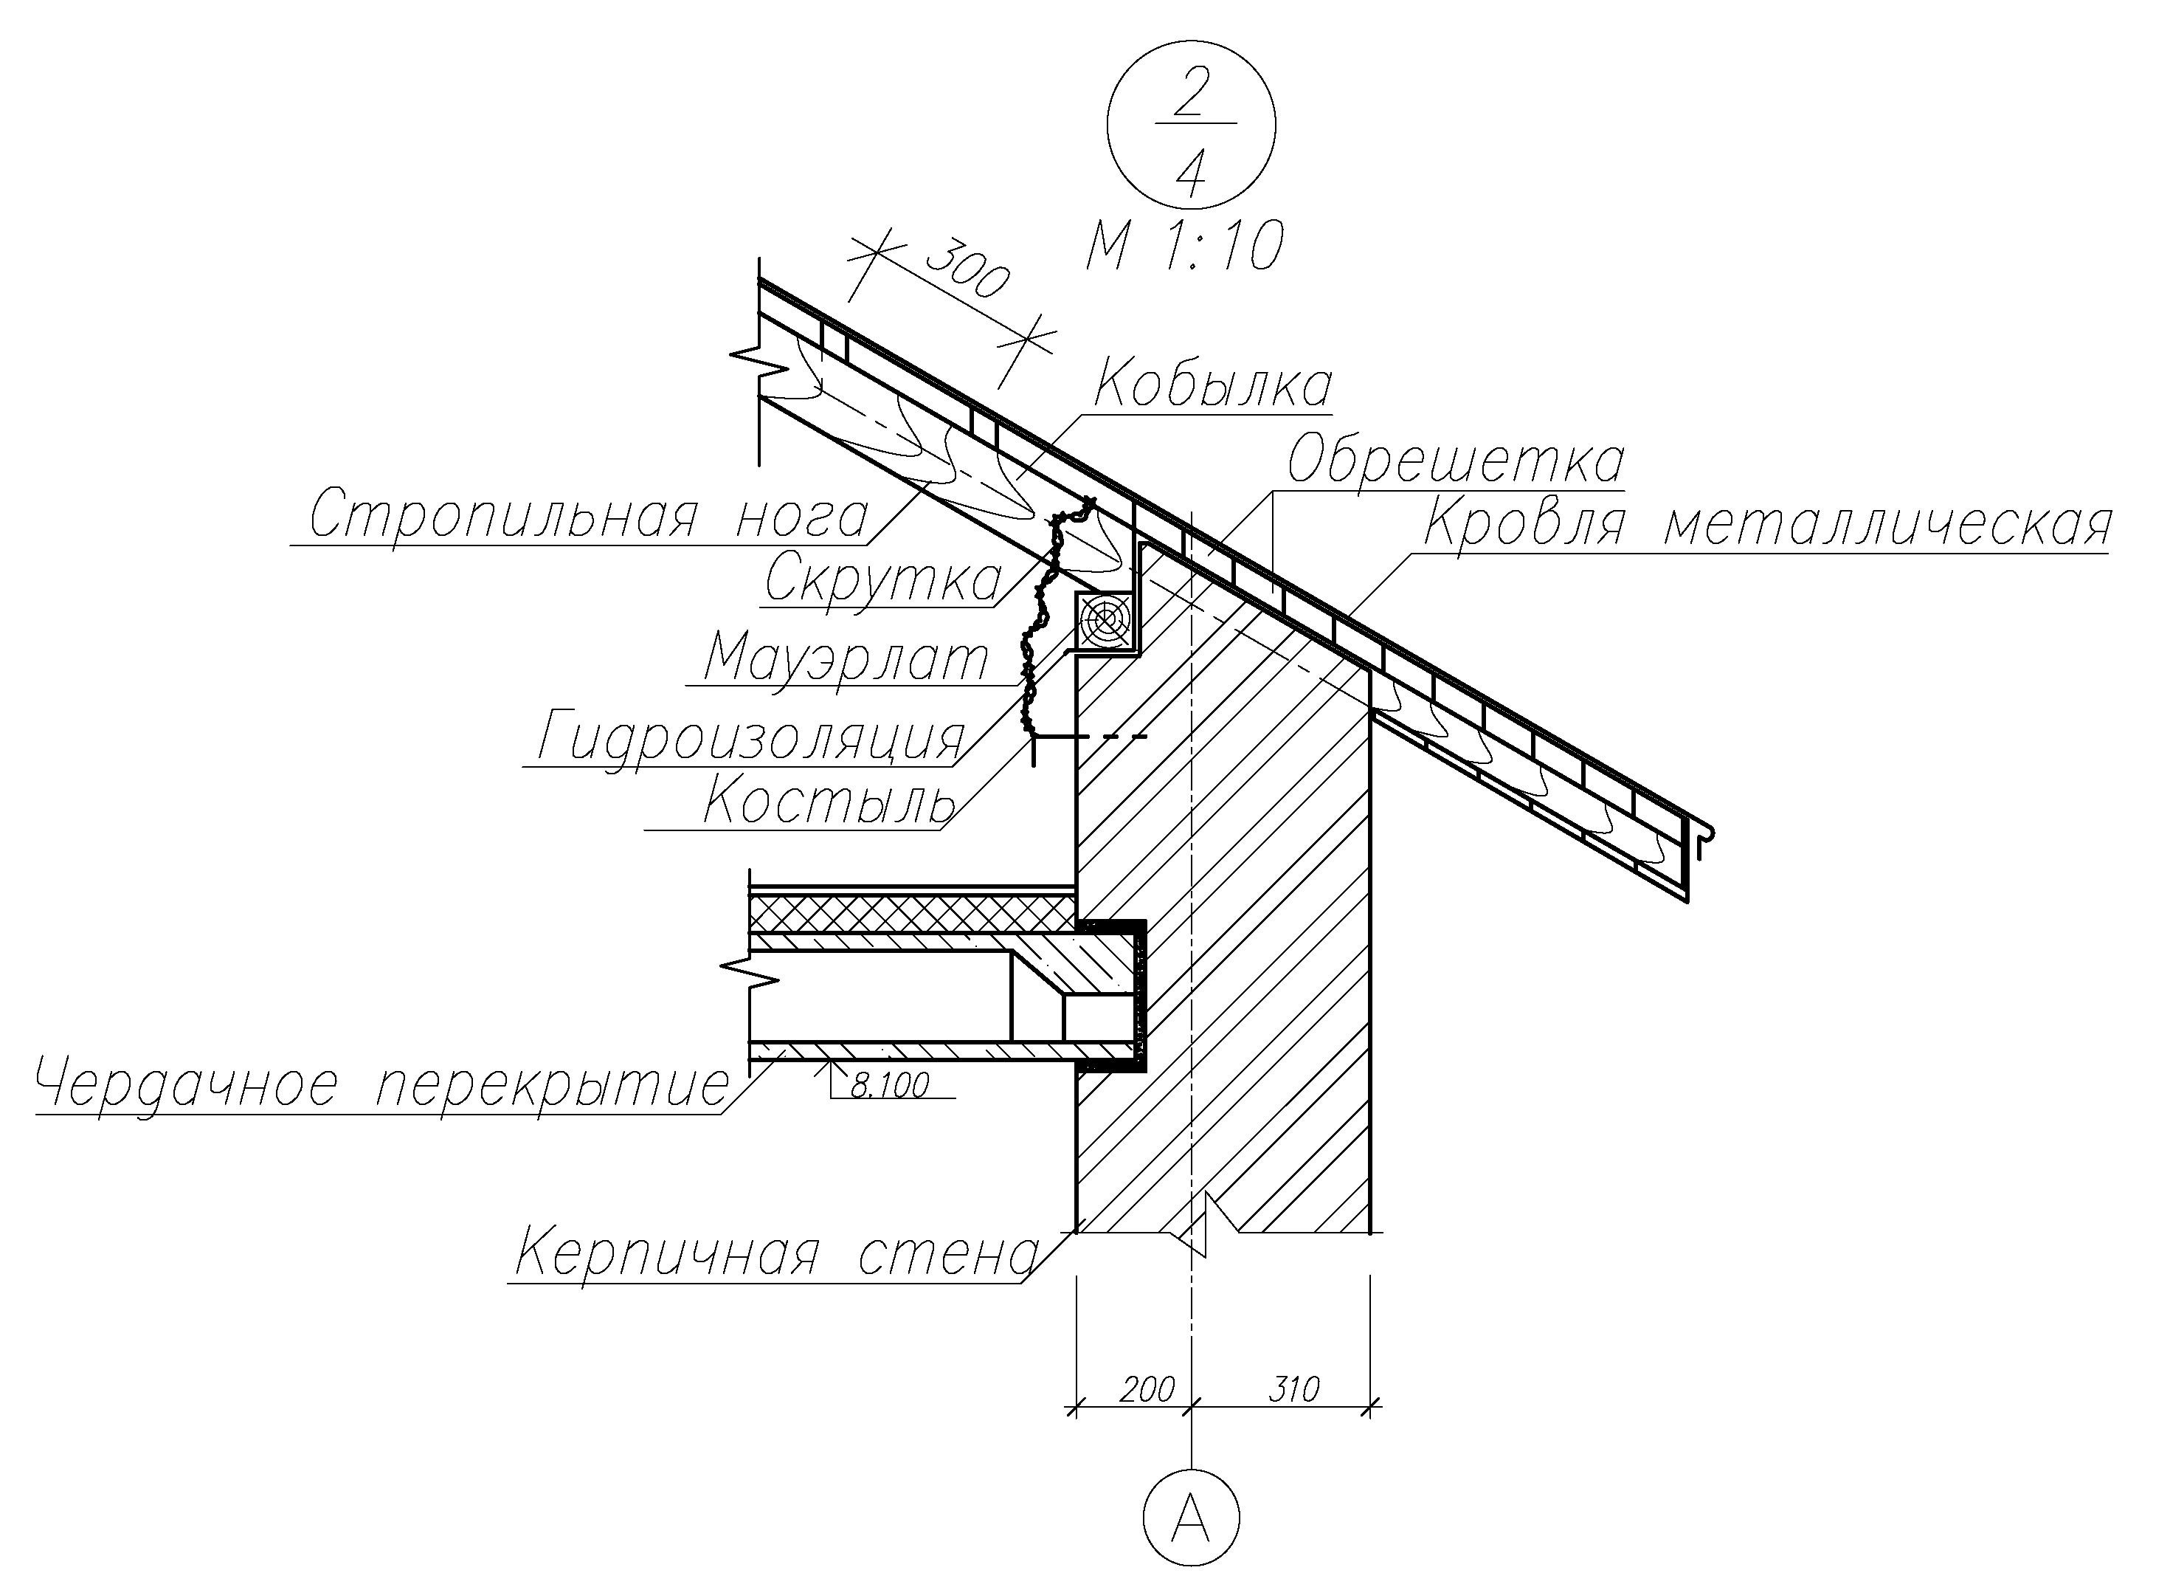  Объем, работ по устройству пароизоляции исчисляют по полной площади покрытия с учетом напуска (фартука)-100мм.  Изм.  Лист  № докум.  Подпись  Дата  Лист  3  3Д.ПР. №4 ПМ02 МДК02.01 32-С 21  $$S=a×b×K=\left(a+100×2\right)×\left(b+100×2\right)×K=\left(11,6+0,1×2\right)×\left(21,58+0,1×2\right)×1,01=259,6≈260$$  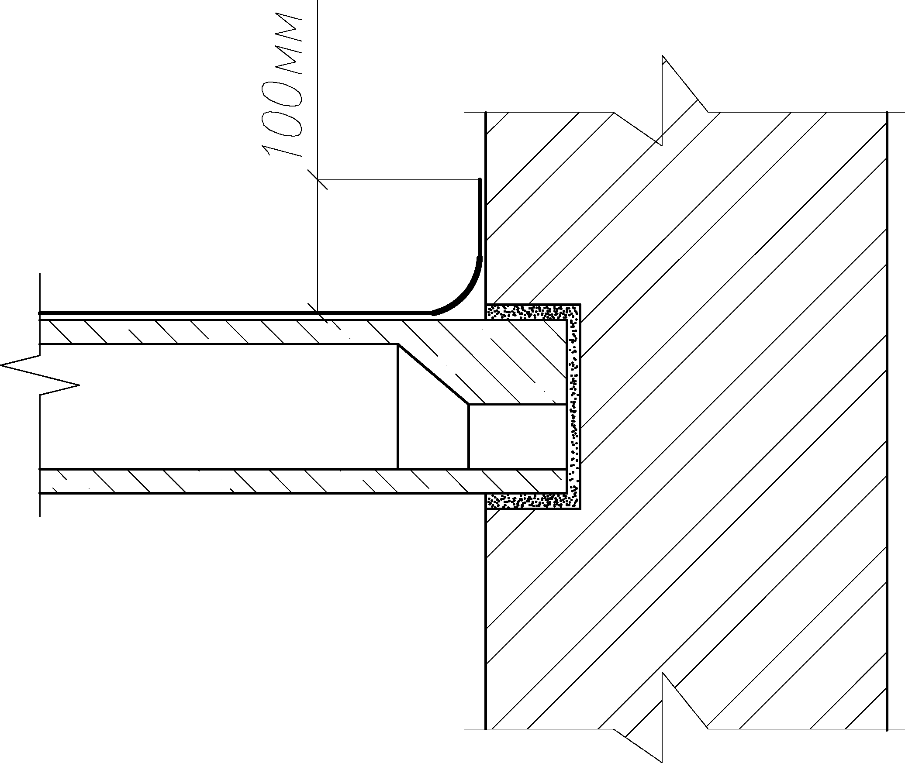  $$S_{ут.}=S_{гор.пр.}×K=\left(11,6×21,58\right)×1,01=252,8≈253$$  $$V_{ут.}=S_{ут.}×h=253×0,1=25,3≈25$$  100мм  $$S_{ут.}=S_{гор.пр.}×K=\left(11,6×21,58\right)×1,01=252,8≈253$$  $$V_{ут.}=S_{ут.}×h=253×0,15=3,7≈4$$  15мм  Объем данных работ принимается по площади скатов.  $$S_{ск.}=S_{1}+S_{2}$$  $$S_{1}=\left(6,0+0,5+0,07\right)×\left(21,58+0,5×2\right)=148,35≈148$$  $$S_{ск.}=148,4×2=296,8≈297$$  $$S_{кр.пр.}=S_{ск.}×K=297×1,03=305,9≈306$$ | $$м^{2}$$  $$м^{2}$$  $$м^{3}$$  $$м^{2}$$  $$м^{3}$$  $$м^{2}$$  $$м^{2}$$ | 260  260  26  253  4  297  306
Изм.
Лист
№ докум.
Подпись
Дата
Лист
4
4
3Д.ПР. №4 ПМ02 МДК02.01 32-С 21

Выбор методов производства работ машин и механизмов.
Изм.
Лист
№ докум.
Подпись
Дата
Лист
5
3Д.ПР. №4 ПМ02 МДК02.01 32-С 21

Кровельные работы выполняются поточным методом организации работ.
Строительные процессы, входящие в состав кровельных работ, выполняются как вручную, так и механизировано.
Пароизоляция выполняется вручную. Горячая битумная мастика наносится на поверхность с помощью валика. Раскрой рубероида, но полотна вручную, приклеивание его к железобетонной поверхности вручную.
Теплоизоляция выполняется вручную.
Выравнивающая стяжка выполняется как вручную, так и механизировано. Подача растворной смеси к месту укладки механизировано с помощью растворонасоса марки ПБ-600 производительностью 3-8 $м^{2}/час$.
Укладка растворной смеси, уплотнение ее и разравнивание по маякам вручную.
Деревянные элемента крыши в проектное положение собираются вручную.
Кровельное покрытие штучное из металлочерепицы вручную.
Подъем материалов на кровлю осуществляется подъемником марки ПГМ-7613, грузоподъемностью 320/500кг с высотой 13м.

Расчет состава звена.
Изм.
Лист
№ докум.
Подпись
Дата
Лист
6
3Д.ПР. №4 ПМ02 МДК02.01 32-С 21

- Разделяем трудозатраты по разрядам.
Таблица 2
N  п/п | Работы | Трудоемкость  чел/час | Разряд
N  п/п | Работы | Трудоемкость  чел/час | 2 | 3 | 4 | 5 | 6
1 | Устройство пароизоляции. | 17,4 | 8,7 | 8,7 | - | - | -
2 | Устройство теплоизоляции | 11,6 | 5,8 | 5,8 | - | - | -
3 | Устройство стяжек | 53,1 | - | 26,5 | 26,5 | - | -
4 | Устройство деревянных элементов крыши | 86,7 | 43,4 | 21,7 | 21,7 | - | -
5 | Устройство гидроизоляции | 61,2 | 30,6 | 30,6 | - | - | -
- Определяем продолжительность выполнения работ.
Принимаем по продолжительности работы растворонасоса и продолжительности выполнения деревянных элементов крыши.
$$Т=t_{1}+t_{2}=3,2+3,5=6,7≈7$$

Растворонасос дер.эл. крыши

- Рассчитываем численно квалификационный состав бригады.
Таблица 3
N  п/п | Профессия | Разряд | Затраты труда |  | Количество человек
N  п/п | Профессия | Разряд | Чел./час. | Чел./день | расчетное | принято
1 | 2 | 3 | 4 | 5 | 6 | 7
1 | Изолировщик | 6 | - | - | - | -
 | Изолировщик | 5 | - | - | - | -
 | Изолировщик | 4 | 26,5 | 3,2 | 3,2:7=0,46 | -
 | Изолировщик | 3 | 41 | 5 | 5:7=0,7 | 1
 | Изолировщик | 2 | 14,5 | 1,8 | 1,8:7=0,3 | -
2 | Плотник | 6 | - | - | - | -
 | Плотник | 5 | - | - | - | -
 | Плотник | 4 | 21,7 | 2,7 | 2,7:7=0,4 | -
 | Плотник | 3 | 21,7 | 2,7 | 2,7:7=0,4 | -
 | Плотник | 2 | 43,4 | 5,3 | 5,3:7=0,8 | 1
3 | Кровельщик | 6 | - | - | - | -
 | Кровельщик | 5 | - | - | - | -
 | Кровельщик | 4 | - | - | - | -
 | Кровельщик | 3 | 30,6 | 3,7 | 3,7:7=0,53 | 1
 | Кровельщик | 2 | 30,6 | 3,7 | 3,7:7=0,53 | 1
Состав звена:
Изолировщик 3разряд 1чел.
Плотник 2разряд 1чел.
Кровельщик 3разряд 1чел. Кровельщик 2разряд 1чел.
Расчет материально-технических ресурсов. ГЭСН сб№12 “Кровли”
Изм.
Лист
№ докум.
Подпись
Дата
Лист
7
3Д.ПР. №4 ПМ02 МДК02.01 32-С 21

Изм.
Лист
№ докум.
Подпись
Дата
Лист
8
3Д.ПР. №4 ПМ02 МДК02.01 32-С 21

Материалы:
1 Пароизоляция:
-Рубероид:
По норме | По факту
На 100$м^{2}→110м^{2}$ | $$260÷100×110=286м^{2}$$  100$м^{2}м^{2}$

- Битумная мастика:
По норме | По факту
На 100$м^{2}→0,196т$ | $$260÷100×0,196=0,51т$$  100$м^{2}т$
2 Теплоизоляция:
- Гравий керамзитовый:
По норме | По факту
На 100$м^{2}→1,03м^{3}$ | $$253÷100×1,03=2,61м^{3}$$  100$м^{2}м^{3}$
3 Выравнивающая стяжка:
Цементно-песчаный раствор
По норме | По факту
На 100$м^{2}притолщине 15мм→1,52м^{3}$ | $$253÷100×1,52=3,85м^{3}$$  100$м^{2}м^{3}$

4 Устройство кровли:
Листы асбестоцементные, волнистые, обыкновенного профиля, толщиной 5,5мм
По норме | По факту
На 100$м^{2}→135м^{2}$ | $$308÷100×135=415,8м^{2}$$  100$м^{2}м^{2}$

Пиломатериалы хвойных пород. Бруски обрезные длиной 4-6,5м, шириной 75-150мм, толщиной 40-75мм, 2 сорта.
По норме | По факту
На 100$м^{2}→0,54м^{3}$ | $$297÷100×0,54=1,6м^{3}$$  100$м^{2}м^{3}$
Пиломатериалы хвойных пород. Бруски обрезные длиной 4-6,5м, шириной 75-150мм, толщиной 44мм и более, 2 сорта.
По норме | По факту
На 100$м^{2}→0,5м^{3}$ | $$297÷100×0,5=1,5м^{3}$$  100$м^{2}м^{3}$
Гвозди строительные.
По норме | По факту
На 100$м^{2}→0,00567т$ | $$297÷100×0,00567=0,017т$$  100$м^{2}т$

Изм.
Лист
№ докум.
Подпись
Дата
Лист
9
3Д.ПР. №4 ПМ02 МДК02.01 32-С 21

Описание:
Изм.
Лист
№ докум.
Подпись
Дата
Лист
10
3Д.ПР. №4 ПМ02 МДК02.01 32-С 21

При строительстве жилого 3-х этажного кирпичного здания работы по устройству кровельного покрытия выполняются после завершения кладки и монтажа плит покрытия.
Устройство кровель включает в себя: пароизоляция оклеечная, рубероид на битумной мастике 260м²; теплоизоляция засыпная, керамзит толщиной 100мм 25м³; выравнивающая стяжка, толщиной 15мм 4 м³. Подача растворной смеси к месту укладки механизировано с помощью растворонасоса марки ''Пневмобетон'' ПБ-600 устройство деревянных элементов крыши 297м²; кровельное покрытие из металлочерепицы 306 м². Подъем материалов на кровлю осуществляется подъемником ПГМ-7613.
На работах по устройству кровли работает 4 человека.

Литература
- СНиП 3.02.01-87 «Земляные сооружения, основания и фундаменты»;
- СНиП 12-01-2004 «Организация строительства»;
- СНиП 12.03.2002 «Безопасность труда в строительстве. Часть 1. Общие положения»;
- СНиП 12.04.2004 «Безопасность труда в строительстве. Часть2. Строительное производство»;
- СНиП12-01-2004 «Организация строительства»;
- СНиП 3.04.01-87 "Изоляционные и отделочные покрытия";
- ГЭСН сб.12 «Кровли»;
- ЕНиР сб.2 «Земляные работы»;
- ЕНиР сб.6 «Плотничные и столярные работы»;
- ЕНиР сб.7 «Кровельные работы»;
- Типовые технологические карты на устройство кровельных работ;
- Учебник Г.К. Соколов «Технология и организация строительных процессов»;
- Учебное пособие А.Ф. Гаевой «Курсовое и дипломное проектирование»;
- Справочник В.Н. Добронравов «Строительные машины. Общая часть» Москва, Стройиздат, ЦНИИОМТП;

